صفحـــــــــــــة معــيني في التعـــليم الابتدائي F
المدرسة: السنة الدراسية :2024/2025
القسم : الثالثة إبتدائي اللقب و الاسم:................................
اختبار الفصل الثالث في مادة التربية التشكيلية

ــــــــ
10
التمرين الأول:
بعد أن تعرفت على أنواع الزخرفة تطرقت خلال هذا الفصل إلى التقنيات المستعملة في تلوينها

- أكمل تعريف كل تقنية :
تقنية الملء و الفراغ تعتمد على .........................................................................................................................
تقنية اللطخ تعتمد على .........................................................................................................................
تقنية التنقيط تعتمد على .........................................................................................................................
تقنية التهشير تعتمد على .........................................................................................................................

التمرين الثاني :
لون باستعمال ألوانك الجميلة مبرزا القيم الجمالية للانسجام اللوني
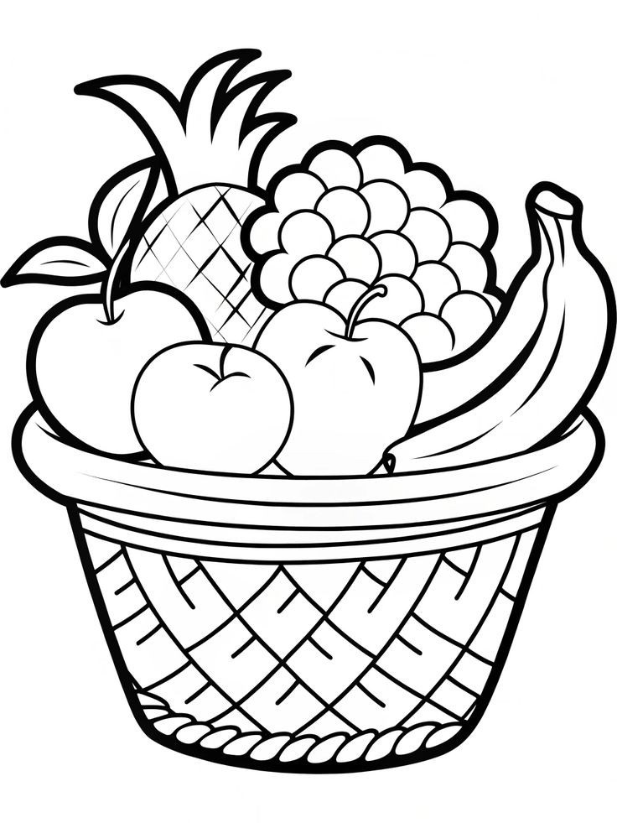

بالتوفيق

